Міністерство освіти і науки України

Національний технічний університет України

«Київський політехнічний інститут»

Факультет інформатики та обчислювальної техніки

Кафедра обчислювальної техніки

# Архітектура комп’ютерів - 1

# Лабораторна робота №1

Виконав: студент групи ІО-32

Попенко Руслан

.

2015 р.

**Обґрунтування варіанту**

Номер залікової книжки: 322310 = 1100100101112

Спосіб множення – 3

Тип тригера – D

Тип автомату – Мура

**Операційна схема:**

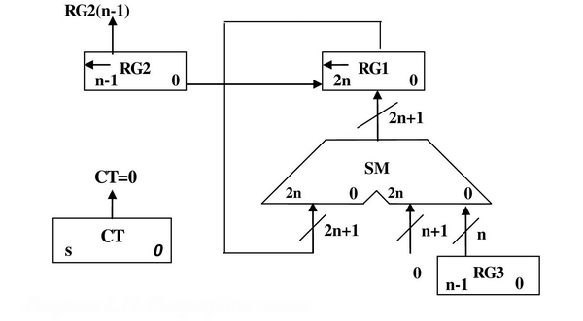

**Змістовний мікроалгоритм:**

RG1:=0;

RG2:=X;

RG3:=Y;

CT:=n;

RG2[n-1]

RG1:=RG1+RG3;

RG1:=l(RG1).0;

RG2:=l (RG2).0;

CT:=CT-1;

CT=0

Початок

Кінець

1

1

0

0

**Функціональна схема:**

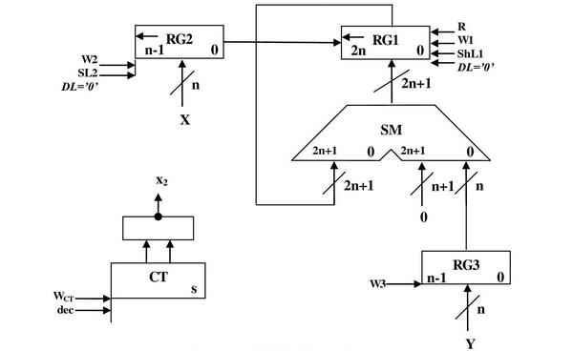

***Таблиця кодування операцій і логічних умов.***

|  |  |  |  |
| --- | --- | --- | --- |
| Кодування мікрооперацій | | Кодування логічних умов | |
| МО | УС | ЛУ | Позначення |
| RG1:=0  RG2:=X  RG3:=Y  CT:=15  RG1:=RG1+RG3  RG1:=l(RG1).0  RG2:=l(RG2).0  CT:=CT-1 | R  W2  W3  WCT  W1  ShL1  ShL2  dec | RG2[n-1]  CT=0 | X1  X2 |

**Закодований мікроалгоритм:**

Початок

R, W2, W3, WCT

X1

W1

ShL1,ShL2,dec

X2

Кінець

1

0

1

0

Z1

Z2

Z3

Z4

Z1

**Граф управляючого автомата Мура з кодами вершин:**



***Структурна таблиця автомата Мура***

|  |  |  |  |  |  |  |  |  |  |  |  |  |  |
| --- | --- | --- | --- | --- | --- | --- | --- | --- | --- | --- | --- | --- | --- |
| Zt | Zt+1 | X1 | X2 | R | W2 | W3 | WCT | W1 | ShL1 | ShL2 | dec | D1 | D2 |
| 00 | 01 | - | - | 0 | 0 | 0 | 0 | 0 | 0 | 0 | 0 | 0 | 1 |
| 01 | 10 | 1 | - | 1 | 1 | 1 | 1 | 0 | 0 | 0 | 0 | 1 | 0 |
| 01 | 11 | 0 | - | 1 | 1 | 1 | 1 | 0 | 0 | 0 | 0 | 1 | 1 |
| 10 | 11 | - | - | 0 | 0 | 0 | 0 | 1 | 0 | 0 | 0 | 1 | 1 |
| 11 | 10 | 1 | 0 | 0 | 0 | 0 | 0 | 0 | 1 | 1 | 1 | 1 | 0 |
| 11 | 11 | 0 | 0 | 0 | 0 | 0 | 0 | 0 | 1 | 1 | 1 | 1 | 1 |
| 11 | 00 | - | 1 | 0 | 0 | 0 | 0 | 0 | 1 | 1 | 1 | 0 | 0 |

**Мінімізація функцій за допомогою діаграм Вейча:**

$$D_{1}=z_{2}{\overline{x}}_{2}∨z_{1}{\overline{z}}_{2}∨{\overline{z}}_{1}z_{2}$$

Z2

D1

D2

Z1

x1

|  |  |  |  |  |  |  |  |  |
| --- | --- | --- | --- | --- | --- | --- | --- | --- |
| 1 | 0 | 1 | 1 |  | 1 | 0 | 1 | 1 |
| 1 | 0 | 1 | 1 |  | 0 | 0 | 1 | 1 |
| 1 | 1 | 0 | 0 |  | 0 | 0 | 1 | 1 |
| 1 | 1 | 0 | 0 |  | 1 | 1 | 1 | 1 |

x2

Y1

Y3

Y2